附件1

成果申报操作流程

步骤1.登录黑龙江省教育学会官网http://www.hljjyxh.org.cn，点击个人会员注册。符合“三免一奖”条件的老师，请点击“三免一奖”按钮，通过单独申请通道提交申请材料，管理员审批后直接通过步骤4登陆平台提交成果。
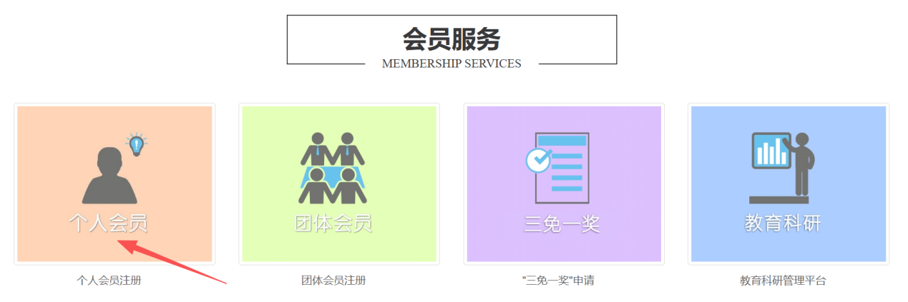
步骤2.填写用户名（必须是作者本人的身份证号码）、密码、确认密码，发送手机验证码，输入手机验证码，确定注册完成。

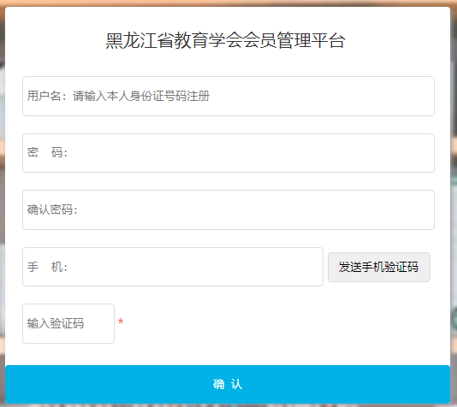
步骤3.用身份证号和密码登录，仔细阅读《黑龙江省教育学会章程》和《会员管理办法》同意后点击确定，认真填写个人信息，在“查找”栏输入本单位全称，然后点击确认。全部信息填写完成并确认无误后点击保存、缴费（缴费后信息不能更改），缴费为微信扫码支付，交费后自动跳转到（或者通过学会官网主页的“教育科研”按钮进入）教育科研管理平台（成果），用本人身份证号和密码登录（请保管好密码）。
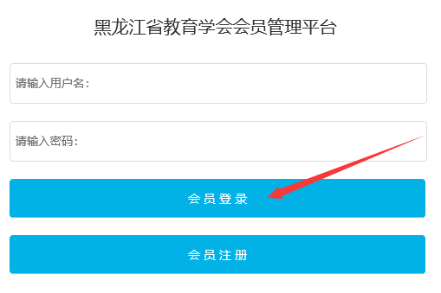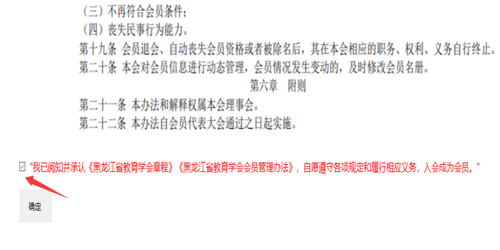

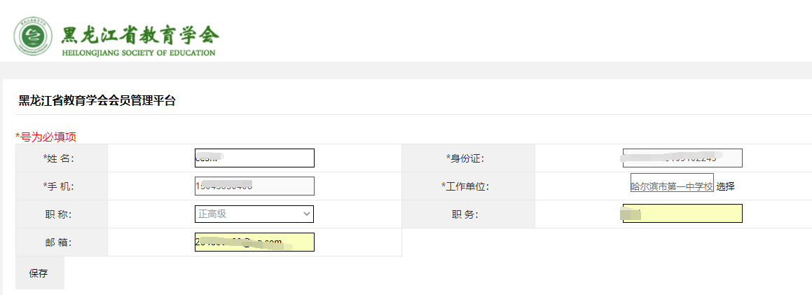
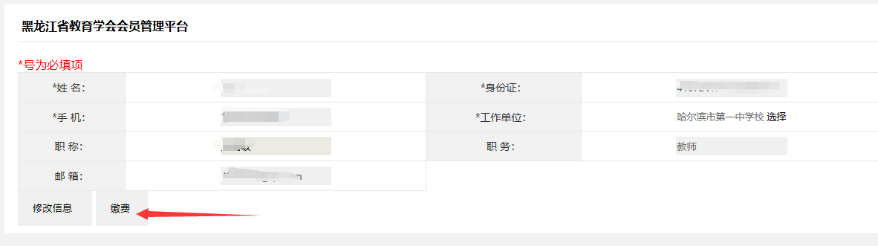
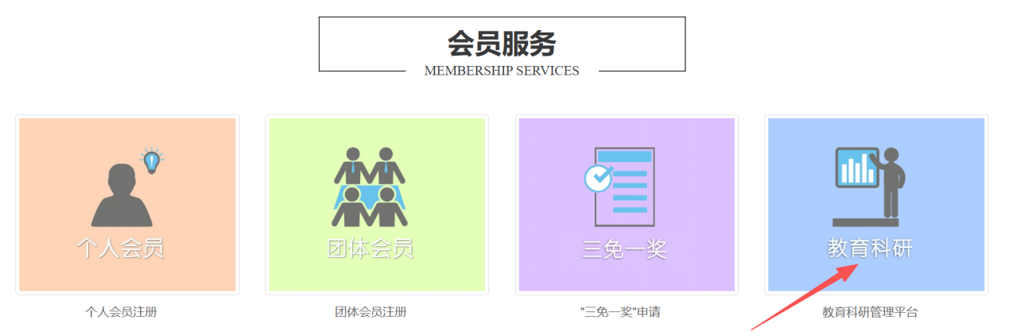
说明：
(1)*号为必填项
(2)姓名中不可以有字母、数字以及空格。
(3)如果由于某种原因基本信息没有填写完整就退出了此界面，重复步骤1，然后点击屏幕右上部的“已有帐号请登录”，将转到步骤3继续操作。
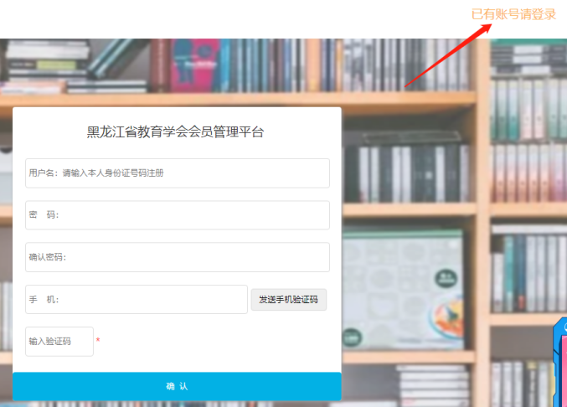
步骤4.进入申报页面在左侧点击成果申报，认真填写基础信息、上传成果附件、填写300字以内的成果内容简介，勾选承诺书、保存。

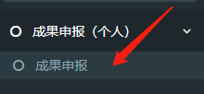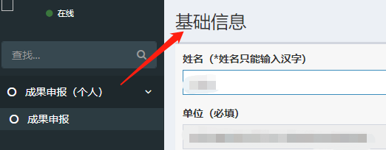

步骤5.“推荐单位”根据选择的工作单位，自动生成。申报的科研成果要转化为PDF格式作为附件上传，保存完成后系统会提示您“添加成功”，如需修改可重新上传成果附件，系统会提示您“修改成功”。上传成功后“增加附件”下方会出现“查看附件”和“下载附件”的选项，点击可以查看上传的成果。

